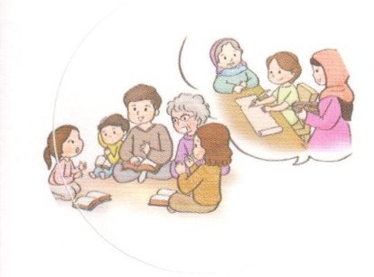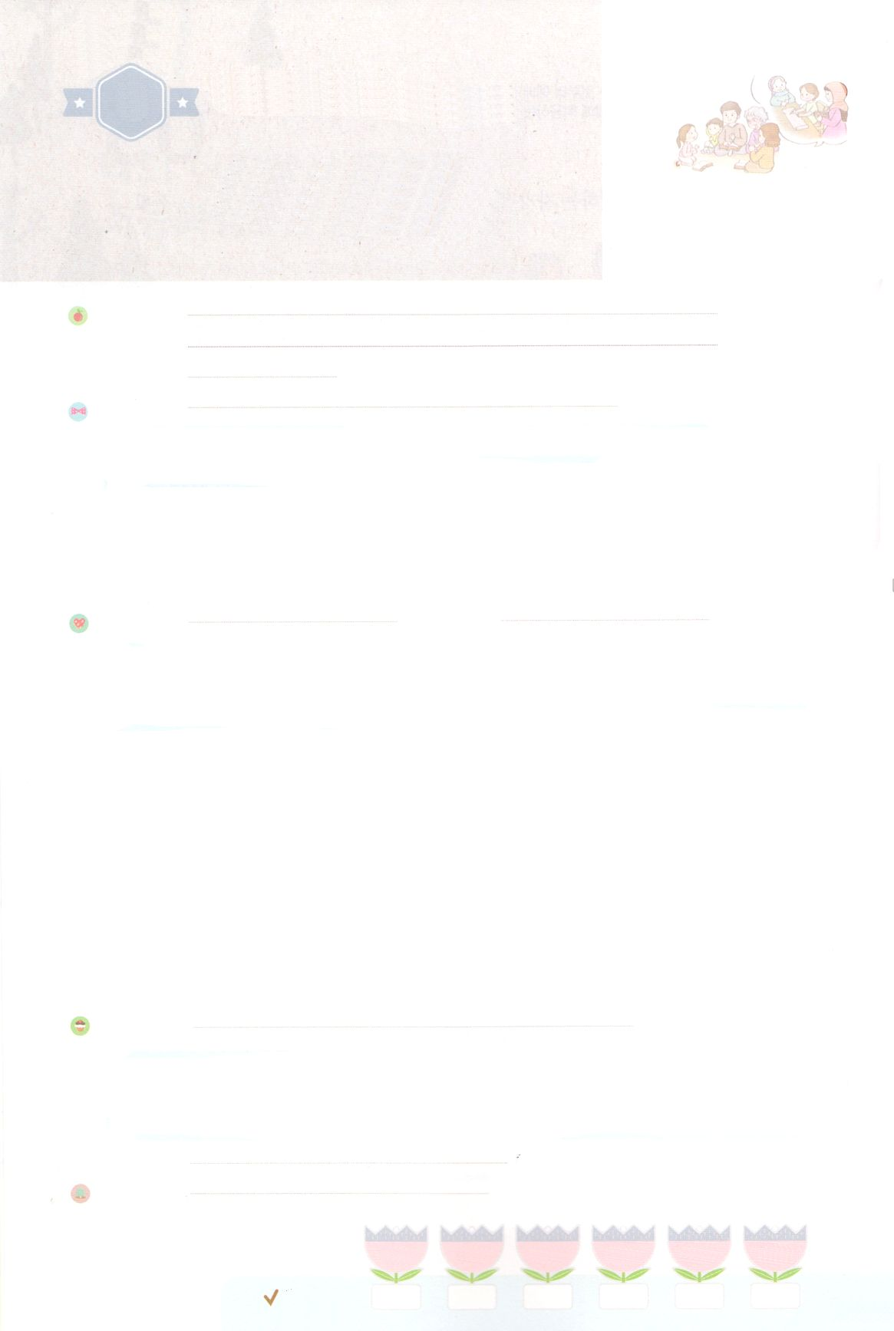

れいはいはさいこうのしゅくふく

まいにち

れいはい

わたしを　あいしてくださる　かみさまに

さいこうの　えいこうを　ささげましょう

わたしは　でんどうしゃ！

いのり　　　　　　　　　　　　　　　　　　　　　　　　　　　　　　　　　　　　　　　　　　しかいしゃ

しとしんじょう　　　　　　　　　　　　　　　　　　　　　　　　　　　　　　　　　　　　　　みんなで

さんび　　　　　　　　　　　　　　　さんびか172ばん（あめをふりそそぎ）わたしはレムナント(2019ねんこどもさんびしゅうろく)

せいしょ　　　　　　　　　　　　　　　　　　　　　　　　　　　　　　　　　　Ⅱテモテ2:1～7

**Ⅱテモテ2:1～7**　そこで、わがよ。キリスト・イエスにあるみによってくなりなさい。くののでからいたことを、のにもえるのあるなたちにゆだねなさい。キリスト・イエスのりっぱなとして、としみをともにしてください。についていながら、のことにかりっているはだれもありません。それはしたをばせるためです。また、をするときも、にってをしなければをることはできません。したこそ、まずにのけにあずかるべきです。がっていることをよくえなさい。はすべてのことについて、するをあなたにずえてくださいます。

みことば　　　　　　　　　　　　わたいは　でんどうしゃ！　　　　　　　　　　　　　しかいしゃ

　のものばかりをべていると、のうんちがます。それでは、がキリストだけをりれけるならなにがてきますか。

　とともにいてこそせなが、をれてのできるようになりました。サタンのになったのです。おをたくさんっていても、がよくできても、サタンのから

けすことはできません。ですから、はすべてのをするキリストをって

くださいました。

は、はいないとうこのののかわりに、**キリストだけ**をのにれて

くださいます。の**みことば**ですべてのことをるをくださいます。そして、

こののだちがくへとをってくださいます。のにいっぱいになった

キリストをえるされたのをいていきましょう。

いのり　　　　　　　　　　　　　　　　　　　　　　　　　　　　　　　　　いっしょに　おおきなこえで

いのりましょう

ちちなる　かみさま、ありがとうございます！　イエス・キリストが　ひつような　げんばに

わたしを　おくってください。どこに　いっても　でんどうしゃの　しせいを　もっていくことが

できますように。　でんどうしゃの　せいかつを　いきることが　できるように　わたしを

しゅくふくしてください。いきておられる　イエス・キリストの　おなまえによって　おいのりします。アーメン

しゅのいのり　　　　　　　　　　　　　　　　　いっしょに　しゅのいのりを　いのって　れいはいを　おえましょう

フォーラム　　　　　　　　　　　　　　　　　　きょうの　みことばを　きいて　パパとママと　はなしを　しましょう

６日　　　　 ７日　　 　 　８日　 　　　９日　　　　10日　　　　11日

まいにち

　　　　　　　　　　　　　　 チェックしよう 　げつよう　　 かよう　　　すいよう　　 もくよう　　　きんよう　　　どよう

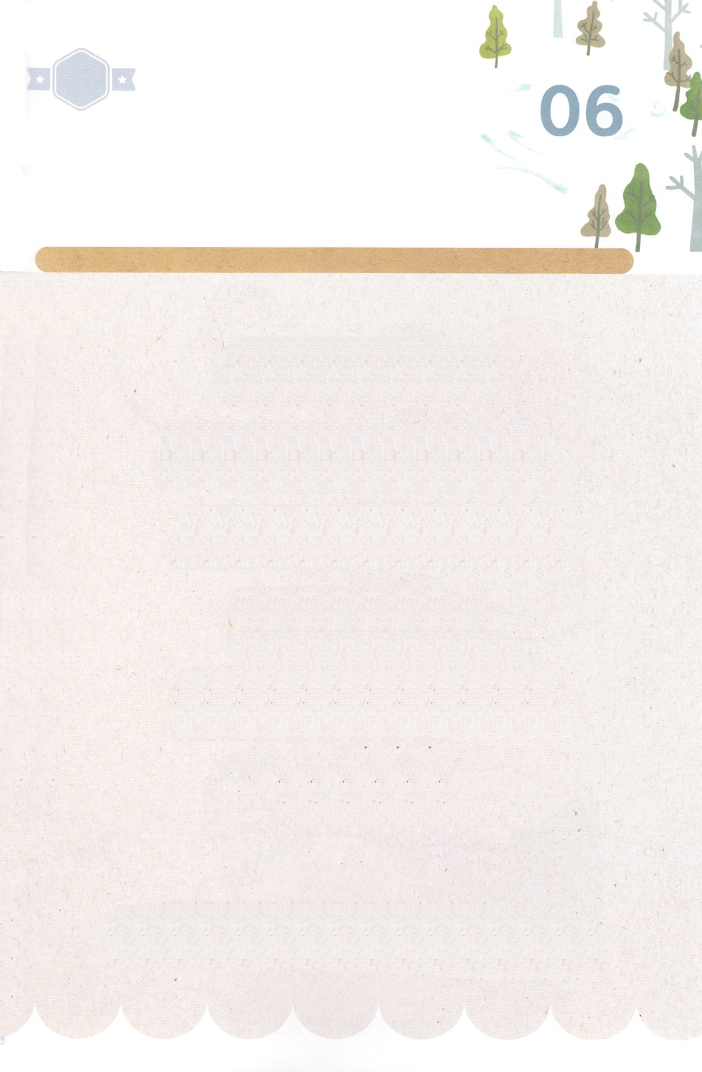

みことば　あんしょう

あま～い

１３３

１３３とは、みことばを　１にち　３かい　３かいずつ　よめば

　　　　　　いっしゅうかんに　おぼえることが　できるという　いみです。

あまくて　ふしぎな　かみさまの　みことばを　まいにち　よみましょう。

よく　みえる　ところに　はっておいて　いっしゅうかん

くりかえし　よんで　みことばを　おぼえましょう

**そこで、わがこよ。**

**キリスト・イエスにある**

**めぐみに　よって**

**つよくなりなさい。**

２テモテ２しょう１せつの　みことば

げつようび

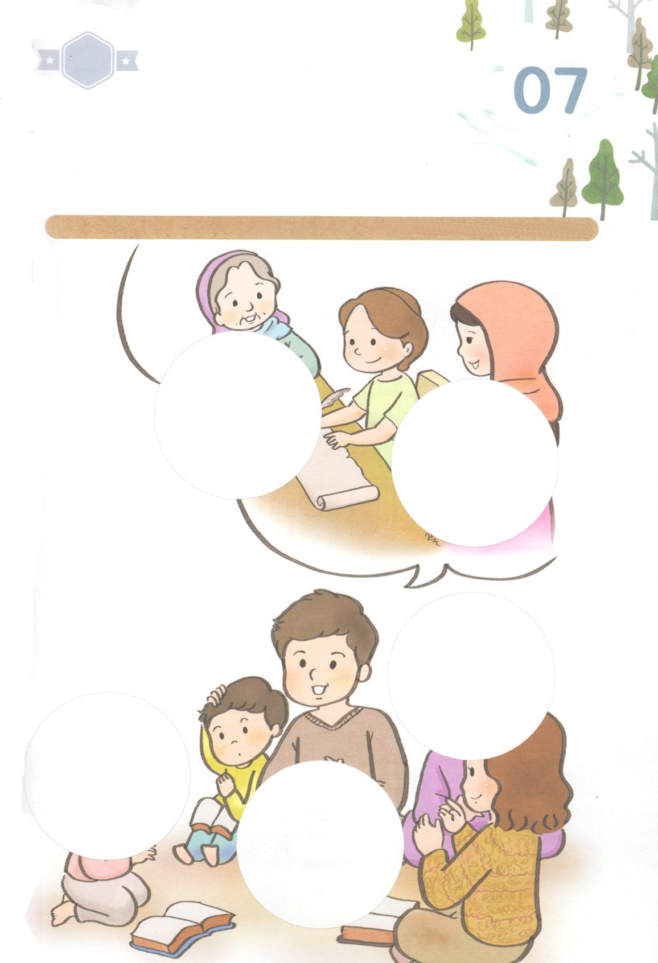

きりはりしよう

きって　はりましょう

かみさまに　さんびして　いのって　れいはいを　するとき

しあわせな　わたしは　かみさまが　せかいふくいんかの　ために

とくべつに　じゅんびされた　レムナントです。

したの　えの　あいている　ところに　つぎのページから

あう　えを　きりとって　はりましょう。

ちょき　ちょき

はるところ

はるところ

はるところ

はるところ

はるところ

　じゅんびする　もの：　はさみ　のり　つぎのページ

かようび

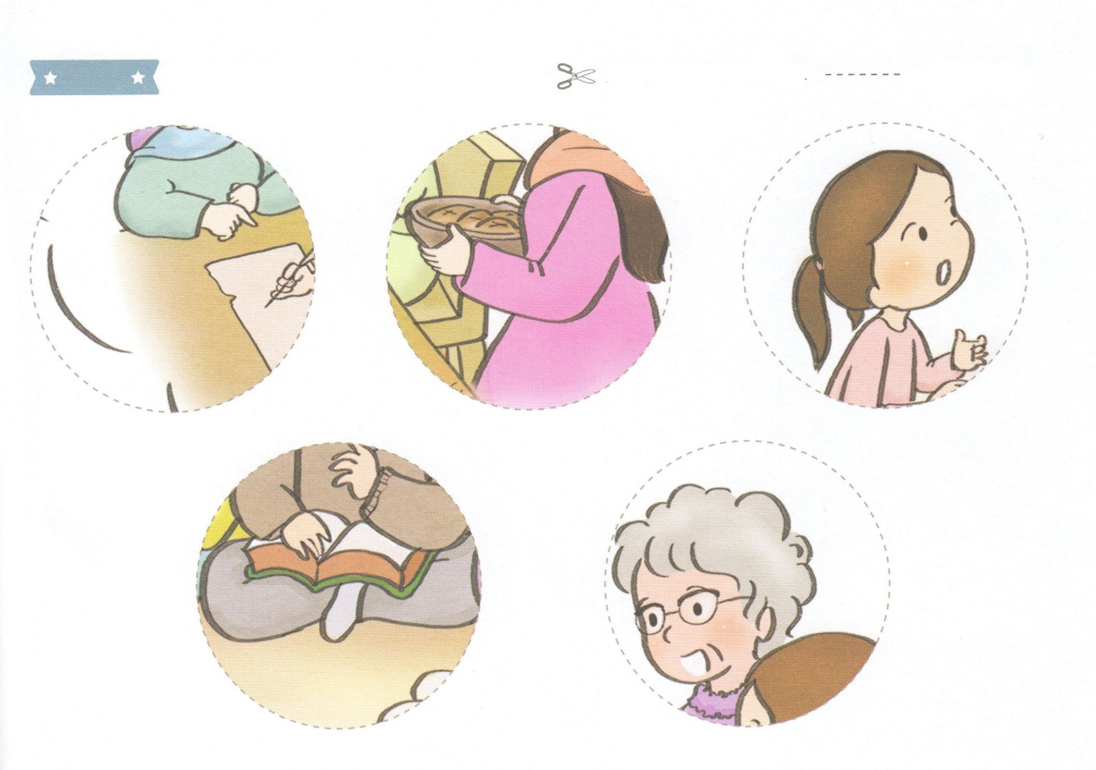

ふろく　　　　　　　　　　　　　　　　　　　　　　　　　　　　　　　　　　　はさみで　きりましょう

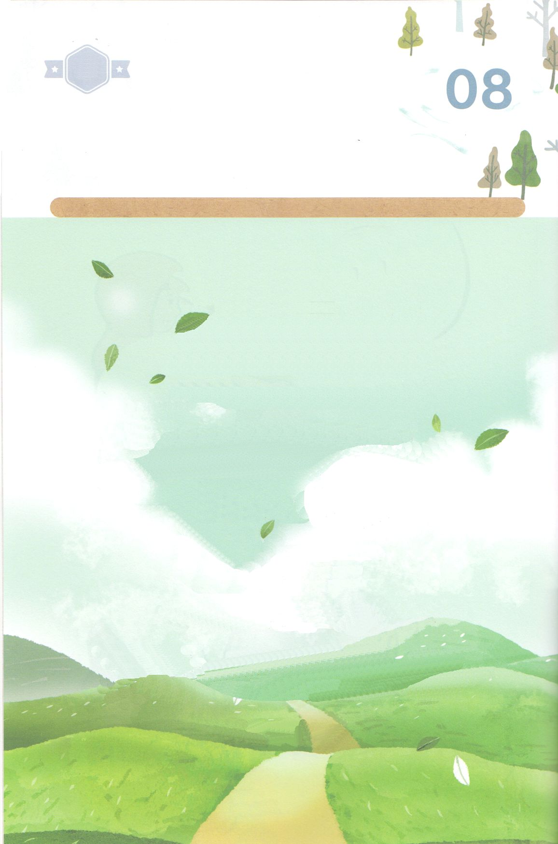

かくしんさがし

はーい！

わたしです！

すいようび

かみさまは　このよの　ぶんかの　かわりに、

キリスト　だけを

わたしの　なかに　いれて　くださいます。

かみさま　の　みことば　で

すべてのことを　みる

ちえ　を　くださいます。

わたしの　なかに　いっぱいになった

キリストを　つたえる　しゅくふく　された

でんどうしゃ　の　みち　を

あるいて　いきましょう。

かくしんの　ないようを　こころに　きざみましょう

きょうも　パパとママと　いっしょに　れいはいしましょう。

きょうの　みことばで　じゅうような　たんごを　もういちど

かんがえてみましょう。

したの　ないようを　よんで　じゅうような　たんごを

なぞって　かきましょう。

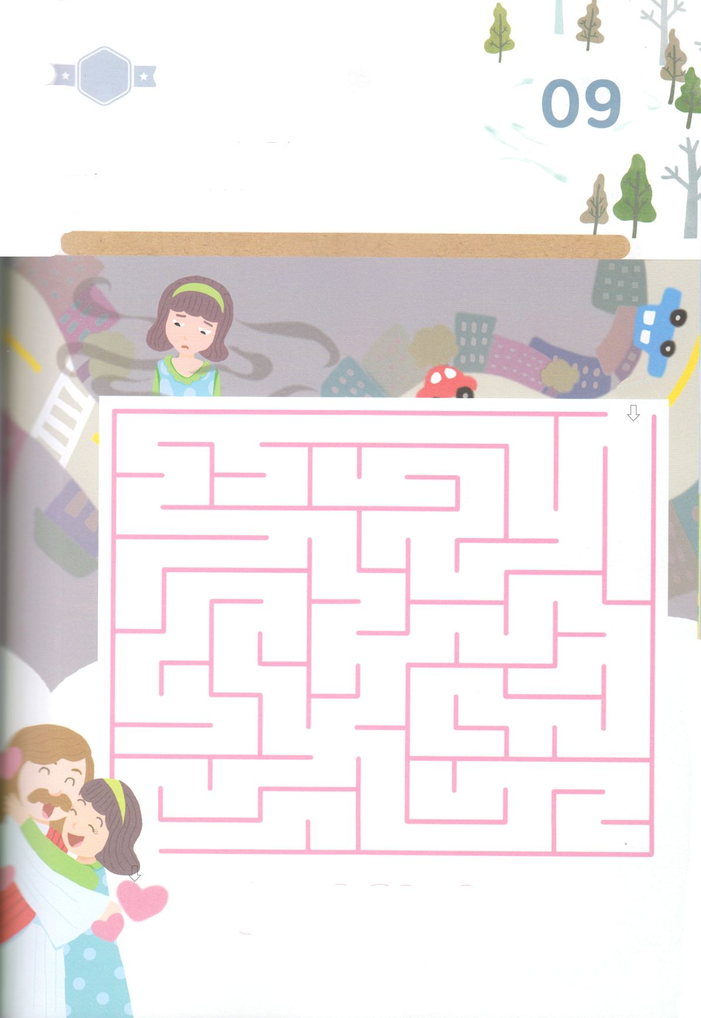

さがして　いろをぬろう

かくれている　えを　みつけたり　きれいに　いろを

ぬったり　しましょう

かみさまは、かみさまは　いないと　いう　このよの　ぶんかの　かわりに、

キリストだけを　わたしの　なかに　いれて　くださいます。　わたしに

しらせて　くださった　かみさまに　あう　みちを　ともだちに　しらせて

あげることは　できますか。わたしの　なかに　いっぱいに　なった

キリストを　つたえる　しゅくふくされた　でんどうしゃの　みちを

とおって　いきましょう。

スタート

ゴール

どこ？

もくようび

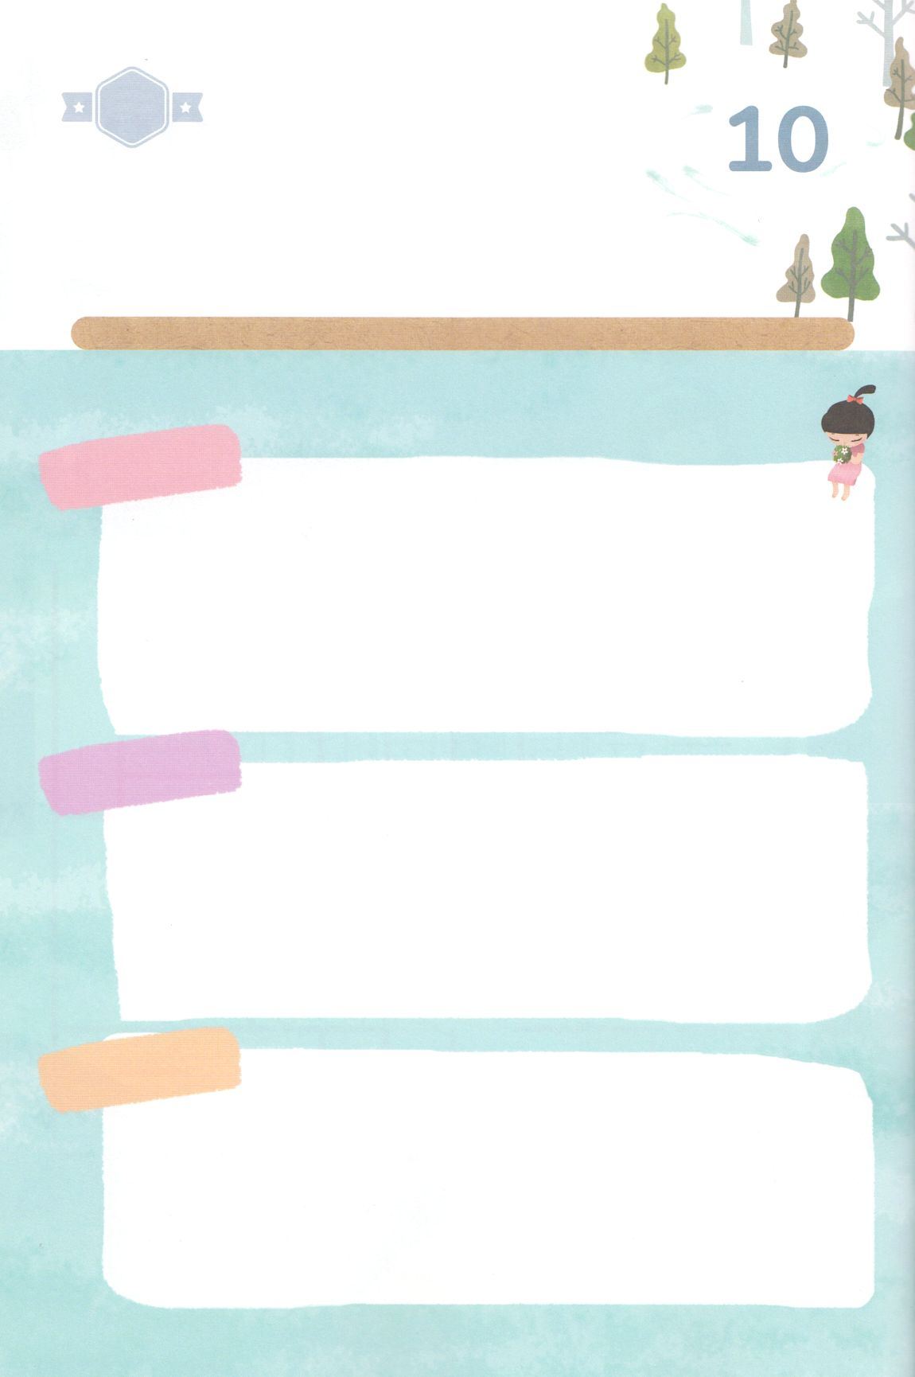

ひょうげんしよう

きんようび

パパとママと　いっしょに　おはなしして

かみさまが　よろこばれる　かんがえ　ことば　こうどうを

えで　ひょうげんしましょう。

　しょうがっこうに　いく　まえに　わたしは　どんな　じゅんびを　しなければ

　ならないのでしょうか。　わたしは　どんな　しょうがくせいに　なりたいですか。

　パパとママと　いっしょに　はなしを　して　えか　じで　ひょうげんしましょう。

ひそひそ

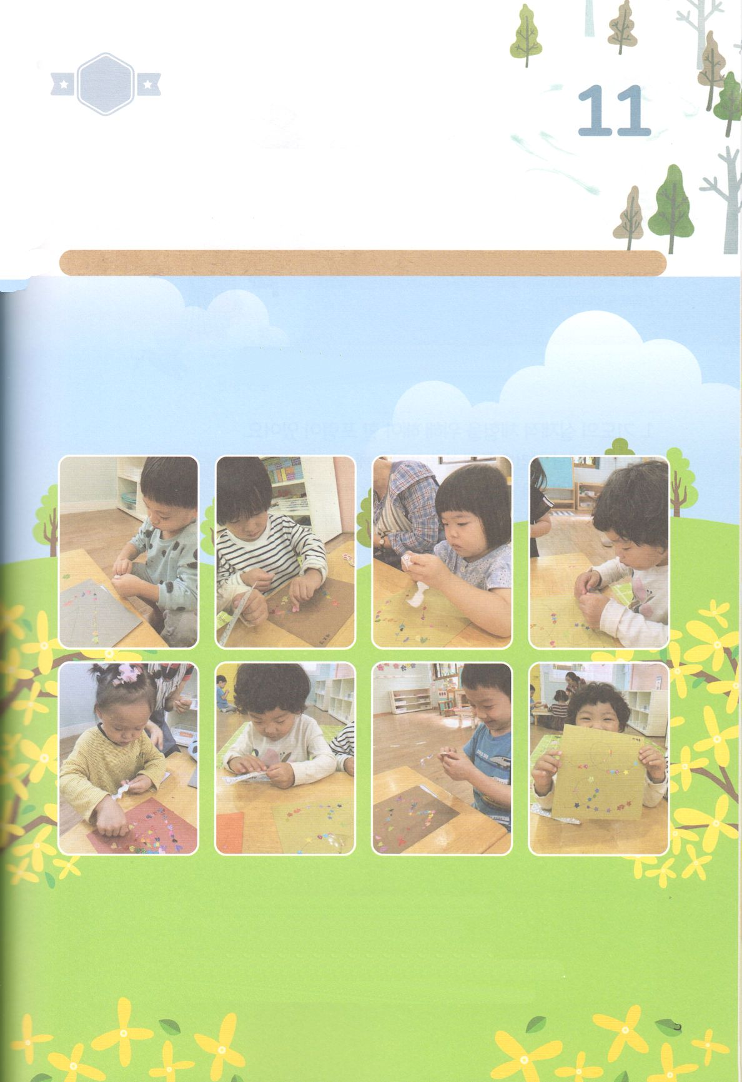

ワーク

パッパ

パッパ

たのしい　ワークをして　いっしゅうかんの　みことばを

こころに　きざみましょう

かみさまが　ともに　みことば　いのり　でんどうに　よって　けいやくの

りょていを　あゆみながら　せかいふくいんかの　じゅんびを　しましょう。

したの　ワークを　しながら　「わたしは　みことばだけに　したがっていく

レムナントです」と　こくはくしましょう。

　　　　　　　　　　　　　　　　　　じゅんびするもの　│　いろがようし　ふといペン　いろいろなシール

みことばに　したがって　いきましょう

**１．いろがようしに　ふといペンで　じゆうに　みちを　かきましょう**

**２．みちに　そって　シールを　はりましょう**

**３．ぜんぶ　はるのは　たいへんですが　さいごまで　やりましょう**

**４．かんせいした　さくひんを　みて「わたしは　みことばだけに　したがっていく　レムナントです」と**

**こくはくしましょう**

**５．へやの　かべに　とても　ながい　いろがみを　はって　あそぶと　もっと　おもしろいです**

どようび